LAPORAN PRAKTIK KERJA LAPANGAN
DI PT DANACO GLOBAL SOLUSI

PENGOPTIMALAN DATABASE MYSQL DENGAN METODE INDEXING PADA TABEL DATA TRANSAKSI



Oleh :
I PUTU SUWIDNYANA PUTRA
1615323053

PROGRAM STUDI DIII MANAJEMEN INFORMATIKA
JURUSAN TEKNIK ELEKTRO
POLITEKNIK NEGERI BALI
2018

LEMBAR PERSETUJUAN

LAPORAN PRAKTIK KERJA LAPANGAN
PADA PT DANACO GLOBAL SOLUSI

PENGOPTIMALAN DATABASE MYSQL DENGAN METODE INDEXING PADA TABEL DATA TRANSAKSI

MENYETUJUI

Pembimbing Lapangan Dosen Pembimbing
Development Manager

Putu Roy Andika, ST I G. N. A. Dwijaya Saputra, Phd
NIP. 196902081997021001

MENGETAHUI
PT Danaco Global Solusi Politeknik Negeri Bali
Direktur Program Studi DIII Manajemen Informatika Jurusan Teknik Elektro
Koordinator PKL

I Putu Gede Eka Darma Susila Putu Indah Ciptayani, S.Kom,M.Cs
NIP. 198504132014042001

Politeknik Negeri Bali
Jurusan Teknik Elektro
Ketua

I G. N. B. Catur Bawa, ST, M.Kom.
NIP. 197111051999031002

KATA PENGANTAR
Puji syukur panjatkan kepada Tuhan Yang Maha Esa yang telah memberikan anugrah sehingga saya dapat melaksanakan Praktek Kerja Lapangan (PKL) dan juga dapat menyelesaikan laporan ini dengan baik.
Laporan Praktek ini berdasarkan pengalaman yang saya peroleh selama melaksakan kegiatan PKL di PT DANACO GLOBAL SOLUSI guna untuk memenuhi nilai perkuliahan.
Karena bantuan dari berbagai pihak baik berupa moral maupun materi yang mendorong semangat penulis sehingga laporan ini terwujud tepat waktu. Laporan ini tidak akan terwujud tanpa bantuan berbagai pihak. Oleh karena itu, pada kesempatan ini saya menyampaikan terima kasih yang setulusnya kepada :
- Bapak I Nyoman Abdi, SE.,M.eCom, selaku Direktur Politeknik Negeri Bali yang telah memimpin Politeknik Negeri Bali dengan baik dan memberi kesempatan mengikuti Praktek Kerja Lapangan.
- Bapak I G. N. B. Catur Bawa, ST, M.Kom, selaku Ketua Jurusan Teknik Elektro Politeknik Negeri Bali
- Ibu Sri Andriati Asri, ST,M.Kom, selaku Kepala Prodi Manajemen Informatika Politeknik Negeri Bali
- Putu Indah Ciptayani, S.Kom, M.Cs, selaku Koordinator PKL Jurusan Teknik Elektro
- Bapak I G. N. A. Dwijaya Saputra, Phd, selaku Pembimbing PKL Jurusan Teknik Elektro
- Bapak Putu Gede Eka Darma Susila selaku Direktur di PT DANACO GLOBAL SOLUSI
- Bapak Putu Roy Andika selaku Pembimbing PKL di PT DANACO GLOBAL SOLUSI
- Seluruh staff PT DANACO GLOBAL SOLUSI yang telah membantu selama Praktek Kerja Lapangan dan dalam menyelesaikan laporan ini.
- Ayah dan Ibu selaku orang tua yang telah mendukung dan membimbing saya
- Semua pihak yang telah membantu terwujudnya penyusun laporan ini

Penulis menyadari bahwa laporan Praktek Kerja Lapangan ini masih memiliki kekurangan dan keterbatasan. Oleh karena itu, penulis menerima kritik dan saran yang bersifat membangun demi perbaikan ke arah yang lebih baik. Akhir kata, penulis berharap semoga laporan Praktek Kerja Lapangan ini dapat bermanfaat bagi penulis pada khususnya dan pembaca pada umumnya serta dapat digunakan sebaik baiknya.

Jimbaran, 24 Oktober 2018

Penulis

ABSTRAK

Pada aplikasi POS Oxy system pada PT.Danaco merupakan aplikasi retail yang selalu dituntut agar selalu cepat dan tepat dalam hal menampilkan maupun memproses data. Namun dalam beberapa kasus beberapa client dari PT. Danaco mengeluh karena aplikasi POS menjadi lambat., selain itu data pelanggan PT. Danaco akan terus bertambah seiring dengan waktu dan data-data tersebut akan sering diakses oleh client, Hal ini disebabkan karena banyaknya data yang tersimpan didatabase yang dapat memperlambat proses eksekusi sebuah query ke database yang terdapat pada aplikasi POS maupun menggunakan query secara langsung.
Untuk membantu menyelesaikan permasalahan tersebut, maka digunakanlah metode indexing, indexing merupakan sebuah metode didalam database untuk mempercepat pengaksesan data, secara gambaran indeks dapat dibayangkan sebagai indeks buku, sehingga melalui indeks buku tersebut dapat dicari letak item tertentu dalam buku dengan mudah. Keberadaan indeks dalam basis data antara lain adalah untuk mempercepat pencarian data berdasarkan kolom tertentu.
Sebuah indeks database adalah struktur data yang meningkatkan kecepatan operasi pengambilan data pada tabel database. Indeks digunakan untuk mempercepat menemukan data tanpa harus mencari setiap baris dalam tabel database setiap kali tabek database diakses. Indeks dapat dibuat menggunakan satu atau lebih kolom dari tabel database, menyediakan dasar untuk kedua pencarian acak yang cepat dan akses yang efisien dari urutan record.

DAFTAR ISI

LEMBAR PERSETUJUAN ii
KATA PENGANTAR iii
ABSTRAK v
DAFTAR ISI vi
DAFTAR GAMBAR vii
BAB I PENDAHULUAN 9
1.1. Latar Belakang 9
1.2. Rumusan Masalah 10
1.3. Batasan Masalah 10
1.4. Tujuan 11
1.5. Manfaat 11
1.5.1 Manfaat Bagi Penulis 11
1.5.2 Manfaat Bagi Instansi 12
BAB II GAMBARAN UMUM PERUSAHAAN 13
2.1. Profil (PT. Danaco Global Solusi) 13
2.2.1 Bagian/Unit Kerja 14
2.2.2 Tugas dan Fungsi Masing-masing Bagian 15
2.3.1 Aktifitas yang dilakukan 17
2.3.2 Prosedur Bagian/Unit Kerja 18
BAB III PERMASALAHAN 20
3.1 Latar Belakang Masalah 20
3.2 Indentifikasi Masalah 20
3.2.1 Mengakses Data Lambat 20
3.2.2 Resource CPU Overload 20
3.2.3 Program Hang 20
3.3 Tinjauan Pustaka 21
3.3.1 Database 21
3.3.2 Tujuan 22
3.3.3 Jenis Jenis Database 22
3.3.4 Contoh Database Management System 27
3.3.5 Query 32
3.3.6 Indexing 33
BAB IV PERMASALAHAN 35
4.1 Bentuk Kegiatan 35
4.2 Hasil Pengamatan 35
4.2.1 Struktur Index Pada database 36
4.2.2 Permasalahan 36
4.2.3 Solusi 37
4.3 Implementasi 38
BAB V PENUTUP 43
5.1. Kesimpulan 43
5.2. Saran 43
DAFTAR PUSTAKA 44
LAMPIRAN 45

DAFTAR GAMBAR
Gambar 2.1.Logo Oxy-System 13
Gambar 2.3.Struktur Perusahaan 14
Gambar 3.1.Basis Data Relasional 23
Gambar 3.2.Basis Data Warehouse 23
Gambar 3.3.Database Terdistribusi 24
Gambar 3.4.Analytical Database 25
Gambar 3.5.External Database 25
Gambar 3.6.Hypermedia Database 26
Gambar 3.7.Basis Data Navigational 26
Gambar 3.8.In Memory Database 27
Gambar 3.9.Logo MySQL 28
Gambar 3.10.Logo ORACLE 29
Gambar 3.11.Logo Microsoft SQL Server 30
Gambar 3.12.Logo MariaDB 30
Gambar 3.13.Logo PostgreSQL 31
Gambar 4.2.Struktur Indexing Tabel pos_sales 36
Gambar 4.3.Hasil Tanpa Indexing 39
Gambar 4.4.Hasil Dengan Indexing 39
Gambar 4.5.Tabel pos_sales 39
Gambar 4.6.Membuat Index 40
Gambar 4.7.Klik Kanan di Kolom Indexes 40
Gambar 4.8.Tabel Tanpa Index 40
Gambar 4.9.Tombol Save 41
Gambar 4.10.Sukses Menambahkan Index 41

BAB I
PENDAHULUAN

Latar Belakang
Kebutuhan akan tenaga kerja di dunia industri merupakan salah satu faktor yang membuat Politeknik Negeri Bali memiliki visi mencetak tenaga kerja yang terampil, profesional dan berdaya saing internasional sesuai dengan kebutuhan di dunia industri. Selain itu Politeknik Negeri Bali yang merupakan lembaga pendidikan tinggi negeri bidang vokasi yang lebih mengedepankan pembelajaran praktik dari pada teori. Dengan visi dan statusnya sebagai lembaga pendidikan tinggi negeri bidang vokasi serta sebagai penyedia sumber daya manusia dalam dunia industri, Politeknik Negeri Bali diharapkan untuk menjalin kerja sama yang selaras dengan perusahaan penyedia lapangan kerja dalam dunia industri. Maka dari itu dibuatlah suatu program yang wajib dilaksanakan oleh mahasiswa Politeknik Negeri Bali yaitu Praktik Kerja Lapangan
Adapun sisi penting yang diperoleh bagi mahasiswa dari diadakannya Praktek Kerja Lapangan ini adalah untuk meningkatkan kualitas dan pengalaman setiap mahasiswa dalam menghadapi persaingan di dunia kerja. Disamping itu, perguruan tinggi akan mendapatkan informasi terkini tentang penerapan teknologi di industri, sedangkan bagi perusahaan merupakan suatu kesempatan dalam meningkatkan kualitas sumber daya manusia terkait dengan tanggung jawab yang dimiliki oleh setiap perusahaan.
Untuk melaksanakan kewajiban tersebut penulis melaksanakan kegiatan Praktik Kerja Lapangan di PT. Danaco Global Solusi dari tanggal 9 Juli 2018 sampai dengan 6 Oktober 2018. PT. Danaco Global Solusi merupakan perusahaan yang bergerak dibidang software komputer. Salah satu aplikasi yang dimiliki perusahaan ini adalah aplikasi point of sale online berbasis web dan desktop yang dapat mempermudah pemilik usaha retail dalam mengelola usahanya.
Aplikasi yang dimiliki PT. Danaco merupakan aplikasi berbasis desktop dan web yang masing-masing aplikasi memiliki database yang saling terintegrasi dimana web tersebut merupakan back office dari aplikasi desktop. Semakin hari data yang
diolah semakin banyak, karana aplikasi desktop digunakan untuk melakukan transaksi yang membutuhkan kecepatan dalam pencarian data sedangkan pada web digunakan untuk pembuatan laporan secara realtime. Secara tidak langsung, PT. Danaco mengelola berbagai macam data dalam jumlah besar yang tentunya membutuhkan media penyimpanan yang besar pula, maka dari itu pengolahan data harus dioptimalkan karena jika tidak akan berdampak pada kelancaran POS maupun web dalam pengambilan maupun pencarian data.
Salah satu solusi yang bisa dilakukan dalam menangani masalah diatas adalah dengan melakukan indexing database. Sehubung dengan masalah tersebut penulis mengambil topik dalam Praktek Kerja Lapangan dengan judul “Pengoptimalan Database MySQL Dengan Metode Indexing Pada Tabel Data Transaksi”

Rumusan Masalah
Adapun rumusan masalah dari latar belakang diatas adalah bagaimana cara mengoptimalkan dalam pengolahan data pada database agar dapat mempercepat dalam pengambilan maupun pencarian data pada Program POS. Terutama pada database disuatu perusahaan yang terdapat banyak data didalamnya.

Batasan Masalah
Dari permasalahan utama yang dibahas dalam laporan ini, maka penulis membatasi masalah menjadi beberapa hal, diantaranya :
- Database yang digunakan dalam indexing adalah database MYSQL
- Melakukan indexing database pada tabel yang sering diakses dengan ketentuan :
- Kolom sering digunakan dalam klausa WHERE atau dalam kondisi JOIN
- Kolom berisi nilai dengan jangkauan yang luas
- Kolom berisi banyak nilai null
- Tabel berukuran besar dan sebagian besar query menampilkan data kurang dari 2-4%
- Field yang sering diakses oleh klausa WHERE, JOIN, ORDER BY, GROUP BY.
- Mempercepat waktu dalam pencarian data penjualan pada aplikasi POS dan Back office.
- Pembuatan Indexing menggunakan aplikasi SQL Yog

Tujuan
Adapun tujuan dilakukannya indexing pada tabel di POS kasir ataupun Back Office adalah :
- Mempercepat SQL dalam pencarian data dalam jumlah besar berdasarkan kolom tertentu, dan menghindari terjadinya full table scanning.
- Mengurutkan data sehingga proses pencarian set data bisa lebih cepat karena data sudah tersusun dengan kondisi tertentu.

Manfaat
Berdasarkan pada tujuan dari dilaksanakannya praktek kerja lapangan, adapun manfaat yang bisa didapatkan adalah :

1.5.1 Manfaat Bagi Penulis
Manfaat PKL bagi penulis adalah sebagai berikut :
- Mendapatkan kesempatan untuk menerapkan ilmu dan keterampilan yang didapatkan di kampus.
- Mendapatkan kesempatan untuk mengetahui kegiatan di dunia kerja yang sesungguhnya, sehingga mampu menyesuaikan diri dengan lingkungan kerja.
- Mendapatkan pengetahuan tambahan mengenai ilmu pengetahuan yang dibutuhkan di industri saat ini.
- Dapat mengetahui kesenjangan ilmu pengetahuan yang diterima di kampus dengan yang dibutuhkan di dunia kerja sehingga penulis dapat menganalisis apa saja yang perlu ditingkatkan dari diri penulis.
- Mendapat kesempatan untuk mengembangkan wawasan penulis mengenai dunia kerja.
- Dapat menumbuhkan dan meningkatkan sikap disiplin, tanggung jawab dan professional dalam diri penulis yang nantinya dibutuhkan dalam dunia kerja.
- Dapat merasakan kerjasama tim dalam menyelesaikan projek industri.

1.5.2 Manfaat Bagi Instansi
Manfaat PKL bagi instansi adalah sebagai berikut :
- Dapat menciptakan generasi muda yang siap memasuki dunia kerja.
- Dapat memperkenalkan profil perusahaan kepada masyarakat luas melalui mahasiswa yang melaksanakan Praktik Kerja Lapangan di tempat tersebut.
- Mendapatkan calon pekerja yang sesuai dengan kompetensi standar yang dibutuhkan oleh perusahaan.

BAB II
GAMBARAN UMUM PERUSAHAAN

2.1. Profil (PT. Danaco Global Solusi)
PT. Danaco Global Solusi (OxySystem) bergerak dibidang perancangan dan pengembangan hardware & software komputer. OxySystem didirikan pada tahun 2006, dan sekarang sudah menjadi salah satu dari trade mark software provider di Indonesia.

Gambar 2.1.Logo Oxy-System
PT.Danaco Global Solusi (OxySystem) memiliki 2 (dua) cabang kantor yaitu:
- Bali Office :
Jln. Sidakarya no 142A, Sidakarya,Denpasar, Bali – Indonesia
- Jakarta Office :
Rasuna Office Park, Blok No-5, Komplek Rasuna Epicentrum, Jln. Rasuna Said, Jakarta Selatan
OxySystem menawarkan beberapa produk software yang selama ini menjadi andalan dan sudah dipasang dan dipakai diberbagai bidang usaha, dari paket system yang sederhana seperti POS sampai dengan system ERP(Enterprice Resource Planning) untuk perusahaan-perusahaan yang besar.
Produk-produk utama OxySystem merupakan back office system yang dibangun menggunakan teknologi web yang sedang populer pada saat ini. Modul-modul OxySystem akan dipasang pada server yang terhubung dengan jaringan LAN (Local Area Network) dan diakses menggunakan workstation yang ada.
Dengan teknologi web, OxySystem bisa diakses secara remote dari manapun dengan menggunakan jaringan internet. Fasilitas ini sangat berguna bagi owner atau manager usaha dalam melakukan pemantauan perkembangan bisnis usahanya walaupun tidak selalu berada dikantor.
Kekuatan development OxySystem berada pada penguasaan Oxy-Team pada teknologi open source, meliputi :
- Java Sun Microsystems
- PHP
- Apache Web Server
- Tomcat Application Server for JSP (Java Server Pages)
- MySQL , PostgreSQL, SQL Server
2.2. Struktur Organisasi

2.2.1 Bagian/Unit Kerja
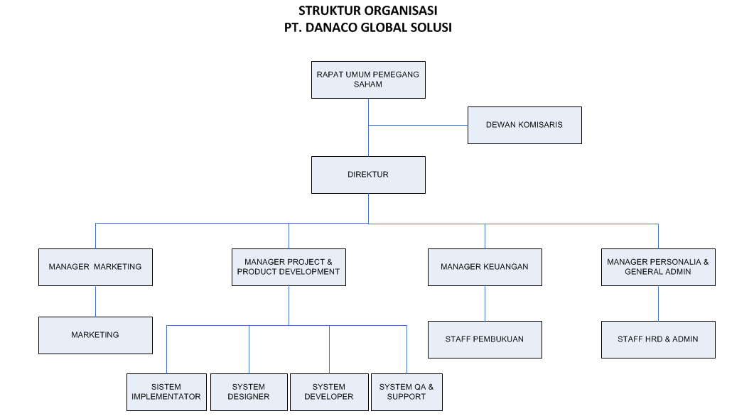
Susunan unit kerja di PT. Danaco Global Solusi terdiri dari Rapat Umum Pemegang Saham, Dewan Komisaris, Direktur, Manager Marketing, Marketing, Manager Project & Product Development, System Implementator, System Designer, System Developer, System QA & Support, Manager Keuangan, Staff Pembukuan, Manager Personalia dan General Admin, Staff HRD dan Admin.
Gambar 2.2.Struktur Perusahaan

2.2.2 Tugas dan Fungsi Masing-masing Bagian
- Rapat Umum Pemegang Saham
RUPS adalah organ perusahaan yang memegang kekuasaan tertinggi dalam Perseroan dan memegang segala kewenangan yang tidak diserahkan kepada Direksi dan Dewan Komisaris. RUPS sebagai organ perusahaan merupakan wadah para pemegang saham untuk mengambil keputusan penting yang berkaitan dengan modal yang ditanam dalam perusahaan, dengan memperhatikan ketentuan Anggaran Dasar dan peraturan perundang-undangan. Keputusan yang diambil dalam RUPS didasari pada kepentingan usaha Perseroan dalam jangka panjang.

- Dewan Komisaris
Dewan komisaris adalah sebuah dewan yang berfungsi untuk melakukan pengawasan dengan itikad yang baik dan penuh kehati hatian untuk kepentingan perseroan serta sesuai dengan maksud dan tujuan perseroan

- Direktur
Direktur adalah sesorang yang ditunjuk untuk memimpin suatu lembaga atau perusahaan yang juga bertanggung jawab atas penetapan kebijakan ,anggaran serta pelaporan kepada para pemegang saham .

- Manager Marketing
Manager marketing adalah seseorang yang bertugas untuk memimpin dan bertanggung jawab terhadap seluruh proses kegiatan marketing agar target sebuah perusahaan tercapai

- Marketing
Marketing adalah seseorang yang bertugas dan bertanggung jawab untuk pencapaian target suatu perusahaan, memastikan kepuasaan pelanggan , membuat strategi lanjutan

- Manager Project & Product Development
Tugas manager project adalah mengidentifikasi dan menyelesaikan potensi masalah yang akan timbul agar dapat diantisipasi secara dini, melakukan koordinasi kedalam (team proyek, manajemen, dll) dan keluar, dibantu semua koordinator menyiapkan rencana kerja operasi proyek, meliputi aspek teknis, waktu, administrasi dan keuangan proyek, melaksanakan dan mengontrol operasional proyek sehingga operasi proyek dapat berjalan sesuai dengan rencana (on track), mengkomunikasikan dalam bentuk lisan dan tertulis (Laporan Kemajuan Pekerjaan), seorang Project Manager harus mengontrol proyek yang ditanganinya. Proyek harus selesai sesuai dengan budget, sesuai dengan spesifikasi, dan waktu, Proyek yang ditangani harus mempunyai return yang nyata terhadap organisasi. Taat kepada setiap kebijakan yang dikeluarkan organisasi, harus mengambil keputusan dengan wewenang yang terbatas dari organisasi.

- Sistem Implementator
Sistem Implementator adalah seseorang yang bertugas untuk mengetes program dan mencari bugs yang terdapat dalam suatu system tersebut serta membuat report untuk semua jenis bugs yang ditemukan

- Sistem Designer
Merupakan bagian yang khusus dalam proses merancang, mengembangkan dan menerapkan sistem informasi yang baru. System designer berperan melibatkan perencanaan dan perancangan sistem informasi yang mengintegrasikan teknologi hardware, software dan komunikasi.

- Sistem Developer
Bertugas membangun sebuah sistem, merancang arsitektur, mengimplimentasikan serta mengembangkan sistem tersebut dimasa yang akan mendatang.

- Sistem QA & Support
Sistem QA & Support bertugas membantu client mengatasi masalah yang terjadi pada sistem. Baik secara langsung datang ke tempat client maupun remote melalui aplikasi.

- Manager Keuangan
Tugas utama manajer keuangan adalah bertanggung jawab untuk membantu perencanaan bisnis dan pengambilan keputusan dengan memberi nasihat keuangan yang sesuai. Bekerja sama dengan manajer lainnya untuk merencanakan serta meramalkan beberapa aspek dalam perusahaan termasuk perencanaan umum keuangan perusahaan, menjalankan dan mengoperasikan roda kehidupan perusahaan se-efisien dan se-efektif mungkin dengan menjalin kerja sama dengan manajer lainnya, mengambil keputusan penting dalam investasi dan berbagai pembiayaan serta semua hal yang terkait dengan keputusan tersebut, menghubungkan perusahaan dengan pasar keuangan, dimana perusahaan dapat memperoleh dana dan surat berharga perusahaan dapat diperdagangkan.

- Staff Pembukuan
Tugas staff pembukuan adalah melakukan catatan setiap transaksi ekonomi lembaga sesuai prinsip akuntansi yang berlaku di Indonesia, menyajikan laporan keuangan organisasi atau informasi sesuai standar pelaporan PSAK no. 45 yang mudah dibaca dan dimengerti oleh pemakai untuk mengambil keputusan dalam memenuhi fungsi dan tugas bagian akunting,

- Manager Personalia & General Admin dan Staff HRD & Admin
Mengkoordinasikan semua kegiatan manajemen sumber daya manusia dalam organisasi untuk memaksimalkan penggunaan sumber daya manusia secara strategis seperti kompensasi karyawan, rekrutmen, kebijakan personalia dan kepatuhan terhadap peraturan. Mengidentifikasi lowongan staff, merekrut, mewawancarai dan memilih pelamar, mengembangkan, mengelola dan mengevaluasi tes pelamar kerja, melakukan pemecatan karyawan dan mengelola.

2.3. Ruang Lingkup Kegiatan Bagian/Unit Kerja

2.3.1 Aktifitas yang Dilakukan
Pada praktik kerja lapangan yang dilakukan penulis, penulis di tempatkan pada bagian System Developer dan System QA & Support. Aktifitas yang dilakukan penulis pada bagian ini adalah membantu tim IT support di PT. Danaco Global Solusi adalah sebagai berikut :
- Melakukan perbaharuan sistem yang sudah berjalan.
- Melakukan testing pada sistem yang sudah berjalan maupun yang akan berjalan.
- Melakukan pembuatan manual book dan flowchart untuk sistem yang sudah berjalan sebagai dokumentasi dari sistem tersebut,

2.3.2 Prosedur Bagian/Unit Kerja
Dalam melakukan aktifitas pembaharuan sistem nantinya setiap komputer akan dibuatkan user id untuk masuk ke version control system. Dimana vcs yang digunakan adalah Visual Source Safe (VSS), dimana vss memungkinkan setiap anggota yang terlibat dalam pembaharuan sistem untuk menambah, mengedit kode programnya masing-masing kemudian digabungkan ke vss. File yang di dalam vss akan disinkronkan dengan file yang ada dikomputer masing-masing tim dan disetting read only. Untuk menghindari terjadi pengeditan data yang tidak disengaja tersimpan.
Jadi nanti jika salah satu tim ingin mengedit satu file, orang tersebut harus melakukan show differences untuk mengecek apakah file yang ada dikomputer sama dengan file yang ada di server. Jika file di server tidak sama dengan file yang ada di komputer, disana akan muncul bagian mana saja yang sudah diedit. Jika file sama dengan yang ada di server, selanjutnya melakukan edit dengan cara memilih checkout. Jika file sudah dicheckout, orang lain tidak akan bisa mengakses file tersebut. Setelah diedit, untuk mengembalikan file yang sudah diedit ke server pilih check in. Kemudian check list pada form perbaharuan sistem yang nantinya akan diberikan kepada orang bertugas mentesting sistem.
Untuk melakukan aktifitas testing sistem, kita juga harus memiliki form testing, dimana segala aktifitas testing yang dilakukan dicatat pada form tersebut. Dari form tersebut akan diketahui yang mana saja yang masih error dan yang mana yang sudah bisa dijalankan

BAB III
PERMASALAHAN

Latar Belakang Masalah
Database MYSQL adalah database yang digunakan oleh PT DANACO sebagai software DBMS (Database Management System) yang menampung data-data dari seluruh client. Karena database MYSQL yang digunakan oleh PT DANACO akan terus mengalami peningkatan seiring dengan bertambahnya data client dan beberapa table di database tersebut akan sering diakses menggunakan klausa WHERE atau dalam kondisi join. Hingga menyebabkan kecepatan mengakses data tersebut melalui aplikasi POS Oxy menurun dan menjadi lambat, dan resource CPU banyak digunakan untuk pencarian data atau pengaksesan query SQL karena server database menggunakan metode full table-scan.

Indentifikasi Masalah

Mengakses Data Lambat
Saat database dibuat tanpa menggunakan index maka kinerja server database dapat menurun secara drastic.Begitu juga dengan saat mengakses data dengan query SQL kecepatan akses melambat dikarenakan pengaksesan query SQL menggunakan metode full table-scan

Resource CPU Overload
Dengan database dibuat tanpa menggunakan index ataupun database belum diindexing maka kinerja server database menurun, dikarenakan resource CPU banyak yang digunakan untuk pencarian data atau pengaksesan query SQL dengan jumlah data yang besar.

Program Hang
Pada saat pengaksesan query SQL dengan jumlah data yang besar, server database akan melambat karena database dibuat tanpa index maka resource CPU banyak yang digunakan dan dapat berdampak pada program POS Oxy yang hang atau error.

Tinjauan Pustaka

3.3.1 Database
Basis data atau juga disebut database, terdiri dari dua penggalan kata yaitu data dan base, yang artinya berbasiskan pada data, tetapi secara konseptual, database diartikan sebuah koleksi atau kumpulan data-data yang saling berhubungan (relation), disusun menurut aturan tertentu secara logis, sehingga menghasilkan informasi. Selain itu, untuk mengelola dan memanggil query basis data agar dapat disajikan dalam berbagai bentuk yang diinginkan dibutuhkan perangkat lunak yang disebut Sistem Manajemen Basis Data atau juga disebut Database Management System (DBMS).
Penggabungan DBMS dengan Basis Data akan membentuk satu kesatuan yang disebut Sistem Basis Data. Sistem Basis Data adalah suatu sistem penyusunan dan pengelolaan record-record dengan menggunakan komputer, dengan tujuan untuk menyimpan atau merekam serta memelihara data operasional lengkap sebuahorganisasi/perusahaan sehingga mampu menyediakan informasi yang diperlukan pemakai untuk kepentingan proses pengambilan keputusan.
Adapun menurut beberapa ahli, pengertian Database bisa bermacam- macam. Diantaranya adalah sebagai berikut:
- Pengertian Database Menurut Gordon C. Everest
Database adalah koleksi atau kumpulan data yang mekanis, terbagi / shared, terdefinisi secara formal dan dikontrol terpusat pada organisasi.
- Pengertian Database Menurut C.J. Date
Database adalah koleksi “data operasional” yang tersimpan dan dipakai oleh sistem aplikasi dari suatu organisasi.
- Data input adalah data yang masuk dari luar sistem
- Data output adalah data yang dihasilkan sistem
- Data operasional adalah data yang tersimpan pada system

- Pengertian Database Menurut Toni Fabbri
Database adalah sebuah sistem file-file yang terintegrasi yang mempunyai minimal primary key untuk pengulangan data.

- Pengertian Database Menurut S. Attre
Database adalah koleksi data-data yang saling berhubungan mengenai suatu organisasi / enterprise dengan macam-macam pemakaiannya.

3.3.2 Tujuan
Tujuan utama DBMS adalah untuk memberikan tinjauan abstrak data kepada pengguna. Jadi sistem menyembunyikan informasi tentang bagaimana data disimpan, dipelihara dan juga bisa diakses secara efisien. Pertimbangan efisien di sini adalah rancangan struktur data yang kompleks tetapi masih bisa digunakan oleh pengguna awam tanpa mengetahui kompleksitas strukturnya.

3.3.3 Jenis Jenis Database
- Basis Data Operasional
Sistem manajemen basis data operasional (juga disebut dengan database OLTP atau On Line Transaction Processing), digunakan untuk mengelola data dinamis secara real-time. Jenis basis data ini memungkinkan Pengguna untuk melakukan lebih dari sekedar melihat data yang diarsipkan. Database operasional memungkinkan Pengguna memodifikasi data (menambah, mengubah atau menghapus data) dengan melakukannya secara real-time.

- Basis Data Relasional
Basis data relasional merupakan basis data yang organisasinya didasarkan pada model data relasional. Berbagai sistem perangkat lunak yang digunakan untuk memelihara basis relasional dikenal sebagai sistem manajemen basis data relasional. Hampir semua sistem basis data relasional menggunakan SQL (Structured Query Language) sebagai bahasa untuk query dan pemeliharaan basis data.
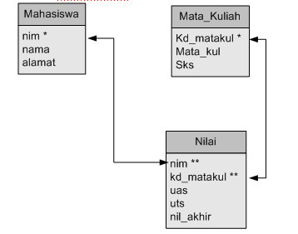
Gambar 3.1.Basis Data Relasional

- Database Warehouse
Database Warehouse juga dikenal sebagai enterprise data warehouse (EDW), adalah sistem basis data yang digunakan untuk pelaporan dan analisis data, dan dianggap sebagai komponen inti dari business intelligence
Data yang tersimpan di “warehouse” diunggah dari sistem operasional (seperti pemasaran atau penjualan). Data dapat melewati penyimpanan data operasional dan mungkin memerlukan pembersihan data (semacam filtrasi oleh bagian tertentu dari perusahaan) untuk operasi tambahan dan untuk memastikan kualitas data sebelum digunakan di database warehouse untuk pelaporan.
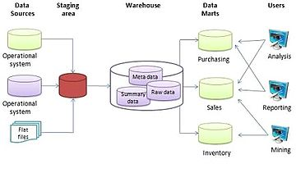
Gambar 3.2.Basis Data Warehouse
- Basis Data Terdisitibusi atau Tersebar)
Basis data terdistribusi merupakan basis data dimana perangkat penyimpanan tidak terpasang pada perangkat komputer yang sama. Basis data dapat disimpan dalam beberapa perangkat komputer baik yang terletak di lokasi fisik yang sama atau mungkin tersebar melalui jaringan komputer yang saling berhubungan. Tidak seperti sistem paralel, dimana perangkat komputer digabungkan erat dan merupakan satu sistem basis data tunggal, sistem basis data terdistribusi terdiri dari situs yang digabungkan dan tidak memiliki komponen fisik.
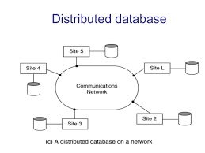
Gambar 3.3.Database Terdistribusi

- End-User Database
Merupakan database yang terdiri dari berbagai macam file berisi data yang dapat dikembangkan oleh end-user pada workstation mereka masing-masing. Misalnya seperti kumpulan dokumen yang dapat di download oleh end-user.

- Analytical database
Database ini menyimpan data dan informasi yang diambil dari operasional yang dipilih dan eksternal database. Mereka terdiri dari data dan informasi yang dirangkum paling dibutuhkan oleh sebuah organisasi manajemen dan End-user lainnya. Beberapa orang menyebut analitis multi dimensi database sebagai database, manajemen database, atau informasi database.
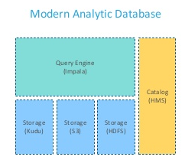
Gambar 3.4.Analytical Database

- External database
Database ini menyediakan akses ke eksternal, data milik pribadi online tersedia untuk biaya kepada pengguna akhir dan organisasi dari layanan komersial. Akses ke kekayaan informasi dari database eksternal yang tersedia untuk biaya dari layanan online komersial dan dengan atau tanpa biaya dari banyak sumber di Internet.
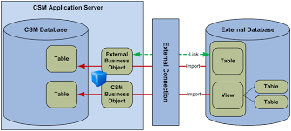
Gambar 3.5.External Database

- Hypermedia databases on the web
Database ini adalah kumpulan dari halaman-halaman multimedia yang saling berhubungan dengan sebuah situs web. Mereka terdiri dari home page dan halaman hyperlink lain dari multimedia atau campuran media seperti teks,gambar atau foto, klip video, audio dll.
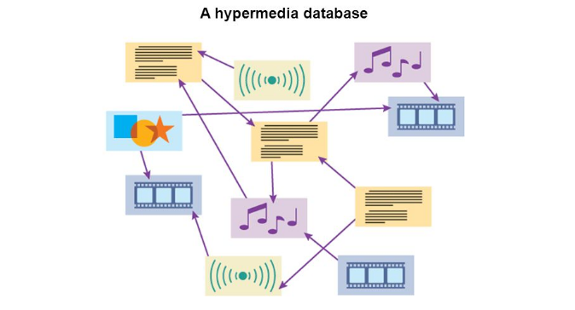
Gambar 3.6.Hypermedia Database

- Navigational database
Dalam navigasi database, queri menemukan benda terutama dengan mengikuti referensi dari objek lain. Istilah ini dipopulerkan oleh judul makalah Charles Tair Award tahun 1973, The Programmer as Navigator. Makalah ini menekankan fakta bahwa sistem basis data berbasis disk yang baru memungkinkan programmer untuk memilih rute navigasi yang sewenang-wenang mengikuti hubungan dari catatan ke catatan, membandingkannya dengan kendala sistem pita-magnet dan kartu berlubang sebelumnya di mana akses data sangat berurutan.
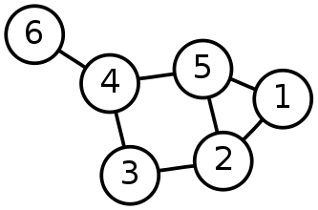
Gambar 3.7.Basis Data Navigational

- In-memory databases
Database dimemori terutama bergantung pada memori utama untuk penyimpanan data komputer. Ini berbeda dengan sistem manajemen database yang menggunakan disk berbasis mekanisme penyimpanan. Database memori utama lebih cepat daripada dioptimalkan disk database sejak Optimasi algoritma internal menjadi lebih sederhana dan lebih sedikit CPU mengeksekusi instruksi.
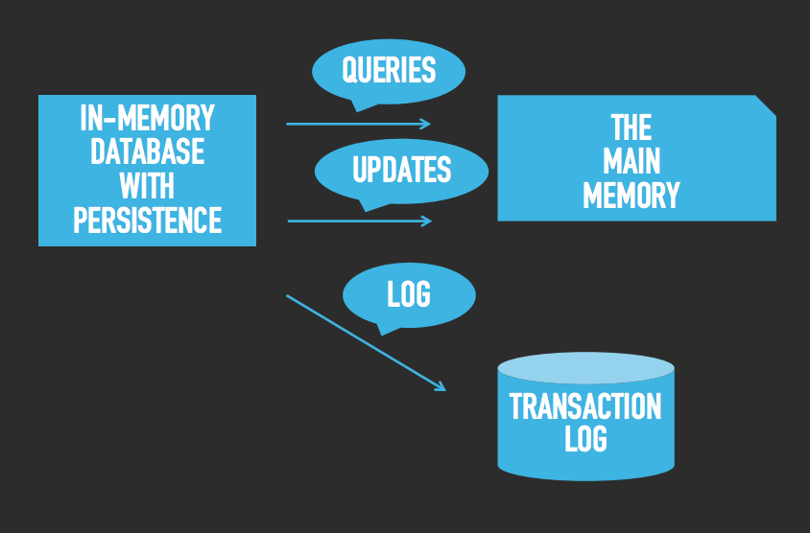
Gambar 3.8.In Memory Database

- Real-time databases Real-time
Real Time Database adalah sistem pengolahan dirancang untuk menangani beban kerja yang dapat berubah terus-menerus. Ini berbeda dari database lama yang mengandung data yang terus- menerus, sebagian besar tidak terpengaruh oleh waktu. Sebagai contoh, pasar saham berubah dengan cepat dan dinamis. Real-time processing berarti bahwa transaksi diproses cukup cepat bagi hasil untuk kembali dan bertindak segera. Real-time database yang berguna untuk akuntansi, perbankan, hukum, catatan medis, multi-media, kontrol proses, sistem reservasi, dan analisis data ilmiah.

3.3.4 Contoh Database Management System
- MySQL
MySQL merupakan basis data sumber terbuka yang paling popular dan banyak digunakan untuk aplikasi berbasis web seperti website dinamis dan e-commerce. Tahun 2013, MySQL merupakan basis data kedua yang paling banyak digunakan di dunia dan yang pertama untuk basis data sumber terbuka. Dilihat dari sejarahnya, MySQL dibuat tahun 1995 dan disponsori oleh perusahaan Swedia, MySQL AB. Pengembang platform MySQL adalah Michael Widenius, David Axmark dan Allan Larsson. MySQL dibuat untuk menyediakan opsi pengelolaan data yang efisien, terpercaya dan handal.
Penggunaan MySQL sebagai basis data utama untuk aplikasi web sering dipadukan dengan PHP sebagai bahasa skrip berorientasi obyek. MySQL adalah salah satu komponen penting dari web service solution stack LAMP (Linux, Apache, MySQL and PHP) yaitu platform pengembangan web sumber terbuka dimana Linux sebagai sistem operasi, Apache sebagai Web Server, MySQL sebagai basis data dan PHP sebagai bahasa skrip.
Di bawah naungan Oracle Corporation, MySQL tersedia melalui skema lisensi ganda. dan dapat menggunakan opsi lisensi sumber terbuka (GPL) selama masih mematuhi aturan lisensi tersebut. Jika ingin mendistribusikan aplikasi non-GPL dimana terdapat MySQL di dalamnya, dengan membeli lisensi komersial sebagai gantinya.

Gambar 3.9.Logo MySQL

- Oracle
Oracle merupakan basis data relasional terkemuka yang dimiliki oleh Oracle Corporation. Oracle telah dianggap sebagai basis data terbaik untuk versi basis data komersial. Oracle sendiri tersedia dalam berbagai konfigurasi dengan cakupan tool yang dapat disesuaikan untuk perusahaan skala kecil, menengah hingga besar yang membutuhkan solusi yang terbaik dan tepat dari sebuah basis data untuk keperluan bisnisnya. Oracle dianggap lebih baik untuk masalah kinerja dan skalabilitas dibandingkan dengan basis data komersial lainnya.
Sejarah Oracle dimulai pertama kali pada tahun 1977 ketika versi pertamanya dikembangkan oleh SDL (Software Development Laboratories) yang di dalamnya terdapat Larry Ellison dan dua orang temannya, Bob Miner dan Ed Oates. Nama Oracle sendiri berasal dari nama kode (code-name) sebuah proyek yang didanai oleh CIA ketika Larry Ellison masih bekerja di pekerjaan sebelumnya di Ampex.
Pada tahun 1979, versi komersial Oracle tersedia untuk pertama kali, sedangkan versi terkini Oracle adalah Oracle 12c, dimana "c" mengacu pada cloud computing (komputasi awan). Cloud computing merupakan refleksi kerja Oracle untuk memperluas basis datanya yang memungkinkan perusahaan mengkonsolidasi dan mengelola basis data sebagai cloud service.
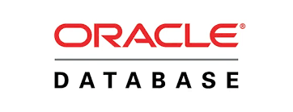
Gambar 3.10.Logo ORACLE

- Microsoft SQL Server
Microsoft SQL Server adalah basis data relasional yang bersifat komersial. Tidak seperti Microsoft Office Access yang peruntukannya untuk komputer dekstop, Microsoft SQL Server menyediakan layanan pengelolaan basis data untuk kelas perusahaan dan juga alat intelijen bisnis terpadu (integrated business intelligence (BI) tools).
Cukup banyak perusahaan skala kecil, menengah maupun besar dalam mengelola sistem informasi perusahaan menggunakan sistem operasi Microsoft Windows Server. Microsoft SQL Server tentu menjadi pilihan bagi pengguna Microsoft Windows Server karena selain mudah digunakan dan faktor ketersediaan, juga telah terintegrasi dengan Microsoft Windows Server.
Awal sejarah Microsoft SQL Server dimulai ketika Microsoft dan Sybase mengembangkan sistem manajemen basis data yang diberi nama Sybase SQL Server untuk bisa berkompetisi dengan basis data yang sudah ada saat itu seperti IBM dan Oracle. Sybase akan mendapatkan hak penjualan dan keuntungan dari versi produk basis data yang tidak didesain untuk platform Microsoft.
Pada tahun 1989, basis data pertama dirilis. Kemudian Sybase menjual hak ciptanya tersebut ke Microsoft dan akhirnya Microsoft memberi nama ulang basis data tersebut menjadi Microsoft SQL Server.
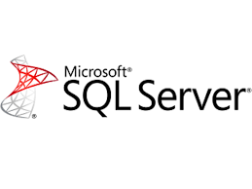
Gambar 3.11.Logo Microsoft SQL Server

- MariaDB
MariaDB merupakan sistem basis data relational yang sepenuhnya sumber terbuka atau Open Source. Semua kode sumber basis data MariaDB dirilis di bawah lisensi GPL, LGPL atau BSD. MariaDB sebenarnya adalah fork dari basis data MySQL.
Fork di sini dapat diartikan sebagai proyek terkait yang dapat dianggap sebagai versi lain (mini) dari MySQL standar. MariaDB merupakan pengembangan versi lain MySQL oleh Michael Widenius yang telah meninggalkan Sun Microsystems setelah diakuisisi secara resmi oleh Oracle Corporation.
Kepopuleran basis data ini terus merangkak naik. Rilis stabil terbaru MariaDB adalah versi 10.1 yang juga dikenal dengan MariaDB Enterprise 2016. Dirilis stabil terbarunya ini, MariaDB memiliki proteksi yang lebih baik dengan pengamanan basis data pada setiap lapisan. MariaDB dapat mendeteksi dan mencegah serangan dengan menggunakan access control, Key Management Services dan authentication.

Gambar 3.12.Logo MariaDB

- PostgreSQL
PostgreSQL atau (Post-gress-SQL) adalah sebuah relational database manajemen system (RDBMS) yang dikembangkan oleh tim relawan yang ada di seluruh dunia yang bersifat open source. PostgreSQL tidak dikontrol oleh perusahaan atau badan swasta lainnya sehingga source code (kode sumber) yang tersedia bisa didapatkan secara gratis.
Postgres pada awalnya dikembangkan oleh mahasiswa dan staff programmer University of California, Berkeley, oleh arahan Professor Michael Stonebraker. Sofware ini mulanya dinamai Postgres, tetapi karena banyak tambahan untuk fungsi fungsi SQL maka pada tahun 1995 namanya diganti Postgres95, dan sejak tahun 1996 nama yang digunakan hingga sekarang adalah PostgreSQL.
Perbedaan yang paling mendasar antara postgres dengan sistem relasional standar adalah, kemampuan postgres yang memungkinkan user untuk mendefinisikanSQL-nya sendiri, terutama untuk pembuatan function. Hal ini dimungkinkan karena informasi yang tersimpan pada postgres tidak hanya tabel dan kolom melainkan tipe, fungsi, car akses, dan informasi lain.
Kesemuanya itu dihimpun dalam bentuk class yang memungkinkan user untuk merubahnya. Dengan model class ini postgres lebih mudah dikembangkan ditingkat user dan bisa mendefinisikan sebuah tabel sebagai turunan tabel lain.

Gambar 3.13.Logo PostgreSQL

3.3.5 Query
- Pengertian Query
Query merupakan kata benda (noun) yang berarti pertanyaan. Dalam pengolahan database, query merupakan suatu istilah yang merujuk pada permintaan pengguna untuk memperoleh informasi dari database. Informasi tersebut diperoleh dari data-data yang terdapat dalam table-table database. Dengan kata lain, query dapat diartikan sebagai kemampuan menampilkan informasi yang diperoleh dari table-table yang tersimpan di dalam database.
Pada umumnya, query terbagi menjadi dua macam, select query dan action query. Dimana select query tersebut mengacu pada permintaan untuk memperoleh data atau informasi yang terdapat di dalam database. Sedangkan action query merupakan permintaan yang berkaitan dengan operasi-operasi seperti penambahan (insert), pembaruan (updating) dan penghapusan (deletion). Query menjadi komponen terpenting dalam pengolahan database. Sebab, dengan menggunakan query-lah sistem tersebut mampu memenuhi permintaan dari banyak pengguna.

- Fungsi Query
Setiap komponen dalam database dapat saling berinteraksi dengan menggunakan query. Query juga sering disebut dengan query language atau bahasa query. Sekarang ini bahasa query yang paling populer dikalangan DBA (Database Administrator) adalah SQL (Structured Query Language).
Dalam pembahasan kali ini Penulis akan menjelaskan mengenai fungsi query yang terdapat dalam SQL. Dalam SQL, bahasa query terbagi menjadi 3 jenis, yaitu DDL (Data Definition Language), DML (Data Manipulation Language) dan DCL (Data Control Language). Di bawah ini akan dijelaskan mengenai ketiga komponen tersebut :
  - DDL (Data Definition Language)
DDL merupakan bahasa query yang memiliki fungsi untuk mendefinisikan data dalam database. Perintah yang terdapat dalam komponen ini adalah CREATE, DROP dan ALTER.

  - DML (Data Manipulation Language)
Data Manipulation Language merupakan bahasa query yang digunakan untuk menambah atau mengubah nilai (value) dari suatu table dalam database. Perintah yang termasuk kedalam komponen DML adalah INSERT, UPDATE, DELETE, dan SELECT.

  - DCL (Data Control Language)
Data Control language merupakan bahasa query yang berfungsi untuk memberikan hak akses kepada pengguna. Perintah yang termasuk kedalam komponen DCL adalah REVOKE.

3.3.6 Indexing
- Pengertian Indexing
Dalam database, ada istilah indeks, yang dapat dibayangkan sebagai indeks buku, sehingga melalui indeks buku tersebut dapat dicari letak item tertentu dalam buku dengan mudah. Keberadaan indeks dalam basis data antara lain adalah untuk mempercepat pencarian data berdasarkan kolom tertentu.
Sebuah indeks database adalah struktur data yang meningkatkan kecepatan operasi pengambilan data pada tabel database. Indeks digunakan untuk mempercepat menemukan data tanpa harus mencari setiap baris dalam tabel database setiap kali tabel database diakses. Indeks dapat dibuat menggunakan satu atau lebih kolom dari tabel database, menyediakan dasar untuk kedua pencarian acak yang cepat dan akses yang efisien.
Saat database dibuat tanpa menggunakan index, maka kinerja server database dapat menurun secara drastis. Hal ini dikarenakan resource komputer banyak digunakan untuk pencarian data atau pengaksesan query SQL dengan metode table-scan. Index pada kolom-kolom tabel database mempunyai fungsi seperti indeks kamus atau buku. Hal ini membuat pencarian data akan lebih cepat dan tidak banyak menghabiskan resource komputer.
Sebenarnya index di dalam database itu sangat perlu sekali karena index di database merupakan sebuah kunci yang digunakan untuk mencari tabel beserta recordnya, seorang programmer khususnya dalam bidang database tidak lupa untuk menciptakan sebuah index karena digunakan untuk memudahkan proses pembuatan project.

BAB IV
PERMASALAHAN

Bentuk Kegiatan
Pada tempat PKL ini telah dilakukan berbagai kegiatan yang tentunya dapat menambah wawasan dan pengetahuan, serta pengalaman, hingga terselesaikanlah laporan sebagaimana judul yang telah dipaparkan di atas yaitu “Pengoptimalan Database MySQL Dengan Metode Indexing Pada Tabel Data Transaksi” serta beberapa kegiatan lainnya yang telah terpaparkan pada lembar kontrol aktivitas dikolom lampiran. Adapun alasan pengambilan judul laporan seperti yang tertera di atas karena pengelolaan data yang masih kurang baik dan belum optimal. Hal ini dapat menyebabkan system menjadi terganggu karena program POS Kasir ataupun web Back Office menjadi lambat ketika user atau client mengakses database yang memiliki data dalam jumlah besar.
Selain itu ada beberapa kegiatan lain yang dilakukan, seperti :
- Training penggunaan aplikasi POS kasir
- Training penggunaan aplikasi POS resto
- Membuat Manual Book POS kasir
- Migrasi database dari MySQL ke PostgreSQL
- Mengenal Struktur Database
- Memperbaiki Indexing Database
- Memproses data Master client

Hasil Pengamatan
Berdasarkan hasil pengamatan di tempat PKL yang telah dilakukan, pengolahan data dalam jumlah besar masih kurang efisien dimana pada database banyak table yang indexingnya masih kacau seperti ada table yang sering di akses dan belum di indexing, selain itu terdapat indexing double disatu kolom pada table di database.
Hal tersebut yang menyebabkan pengaksesan database menjadi lambat karena proses eksekusi query sql ke database juga melambat karena banyaknya data yang tersimpan pada database,dan server database melakukan full table scanning ataupun dua kali scanning pada table yang indexnya double.

Struktur Index Pada database

Struktur Indexing Pada Tabel pos_sales
Pada Gambar 4.1 di bawah ini merupakan gambar sebelum table pos_sales di indexing.
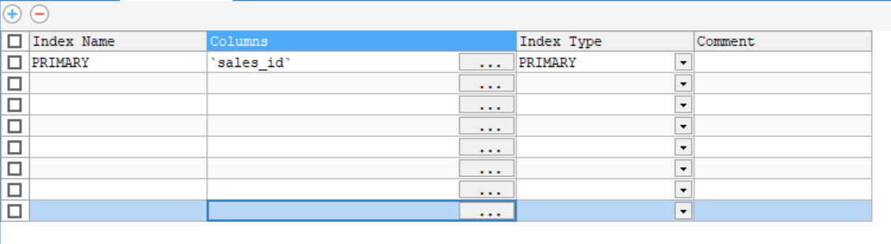
Gambar 4.1.Struktur Indexing Tabel pos_sales
Keterangan :
Index Name : nama untuk setiap index yang telah dibuat
Columns : nama-nama kolom yang sering diakses di table pos_sales
Index Type : tipe index pada kolom tersebut antara lain
PRIMARY, UNIQUE, KEY

Permasalahan
Berdasarkan penjelasan di atas, terdapat beberapa kendala yang dihadapi PT. Danaco dalam pengolahan big data dengan kondisi struktur index seperti gambar di atas adalah sebagai berikut :
- Ketika data yang tersimpan pada database semakin besar, maka peforma aplikasi POS pun semakin melambat pada saat melakukan pencarian data maupun menampilkan data, ini yang menyebabkan beberapa client dari PT.Danaco mengeluh karena mereka dituntut cepat dalam hal melayani customer.
- Proses eksekusi sebuah query menjadi semakin melambat karena terdapat indexing double pada kolom di dalam tabel disuatu database tertentu, ataupun yang belum terindexing

Solusi
Sesuai dengan penjelasan kendala di atas, adapun solusi untuk menangani masalah tersebut yaitu :
- Dengan melakukanya indexing database pada tabel yang berhubungan sering diakses. Membuat indeks dalam sql tak ubahnya seperti membuat daftar indeks pada buku.
- Menentukan index pada ﬁeld yang sering digunakan, misalnya ﬁeld yang sering diakses oleh klausa WHERE, JOIN, ORDER BY, GROUP BY.
- Index bertipe unik (unique) dalam beberapa DBMS akan memberikan kecepatan pencarian tersendiri, terutama index yang paling sering dilakukan pencarian.
- Gunakan WHERE dalam SELECT
Pentingnya klausa WHERE sebagai kondisi untuk menyaring record sehingga meminimalkan beban jaringan. Saat sebuah table dengan jumlah data yang sangat besar diproses, juga terjadi proses lock terhadap table tersebut sehingga menyulitkan pengaksesan table yang bersangkutan oleh pengguna yang lain.Bahkan jika bermaksud memanggil seluruh record, tetap menggunakan WHERE merupakan kebiasaan yang baik.
Jika sudah menggunakan WHERE pada awal query, dan ingin menambah kondisi tertentu, tinggal menyambung query tersebut dengan klausa AND diikuti kondisi yang diinginkan.
- Membatasi Jumlah Baris
Jika dalam kondisi tertentu ingin menampilkan isi sebuah table dengan menggunakan SELECT, dan ternyata table tersebut memiliki jutaan record yang sangat tidak diharapkan untuk tampil seluruhnya. Dan disaat yang bersamaan query tersebut diakses oleh ratusan pengguna lain dalam waktu bersamaan.
Untuk itulah perlu dibatasi jumlah basir yang berpotensi mengembalikan baris dalam jumlah besar (kecuali memang benar-benar dibutuhkan). Di MySQL, dapat menggunakan perintah LIMIT untuk keperluan tersebut.

Implementasi
    - Melakukan indexing pada database
Sebelum melakukan indexing, kita harus mengetahui kolom mana saja pada tabel yang sering digunakan pada aplikasi POS. Setelah itu kita harus melihat struktur index yang terdapat pada tabel tersebut jika terdapat kolom yang memiliki lebih dari satu nama index, maka index tersebut harus dihapus karena membuat proses pencarian data menjadi dua kali, maka dari itu kita harus memastikan bahwa setiap kolom hanya memiliki satu nama index.
Di dalam MySQL diperbolehkan antara 16 sampai 64 index untuk setiap table, akan tetapi ini tergantung engine yang digunakan. Setiap index dapat diletakan di field mana saja. Walaupun penggunaan beberapa field (multicolumn) index tidak terlihat nyata, akan tetapi penggunaan ini akan memberikan kemudahan untuk kemampuan pencarian pada sebuah atau banyak field (column).
Pada lain hal, ada sebuah hal yang menjadikan kelemahan dari penggunaan index. Dimana dengan index kita dapat meningkatkan kecepatan dalam membaca data dari database, tetapi akan membuat lambat proses perubahan data dalam database, karena perubahan akan berpengaruh pada data yang diindex. Ketika menocba, akan mendapat hasil yang normal ketika hanya menampilkan data dari database jika dibandingkan anda melakukan proses insert data atau ubah update data yang sudah ada.
Dengan penjelasan diatas, berikut merupakan tes dengan indexing dan tanpa indexing pada tabel pos_sales :
Tes dengan salah satu query untuk menampilkan lokasi transaksi dan kapan tanggal transaksi , batasi dengan hanya 100 rows:
SELECT * FROM pos_sales WHERE location_id LIKE '100%' AND DATE LIKE '2016-06-01%'
ORDER BY DATE LIMIT 0,100

Bisa kita lihat bahwa untuk mengeksekusi query tersebut, diperlukan 46.053 detik, dan itu baru 100 baris ,bayangkan ribuan baris.
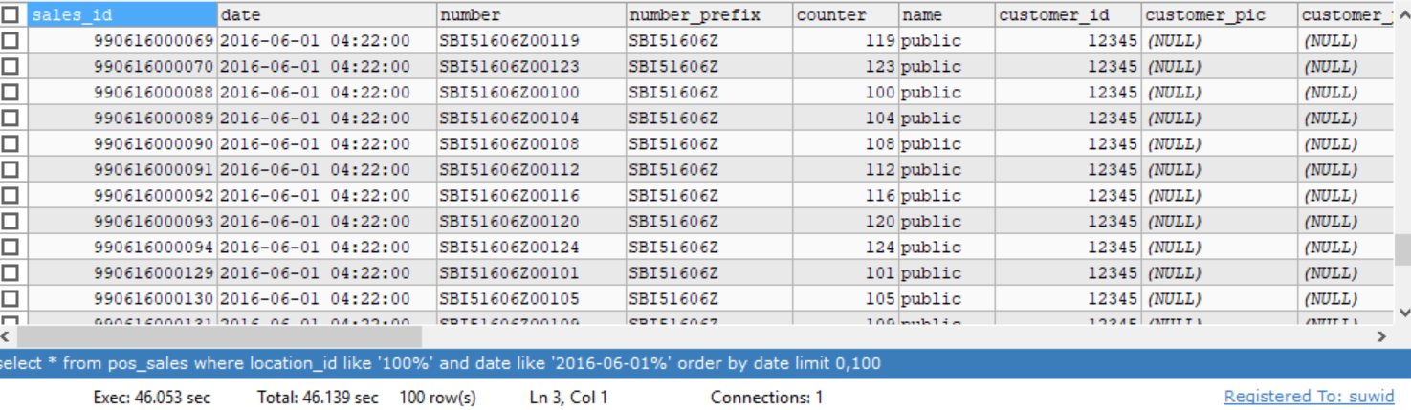
Gambar 4.2.Hasil Tanpa Indexing
Kemudian setelah ditambahkan index pada tabel tersebut, dengan menggunakan query yang sama :
Waktu eksekusi berubah menjadi sangat cepat, menjadi 0.133 detik
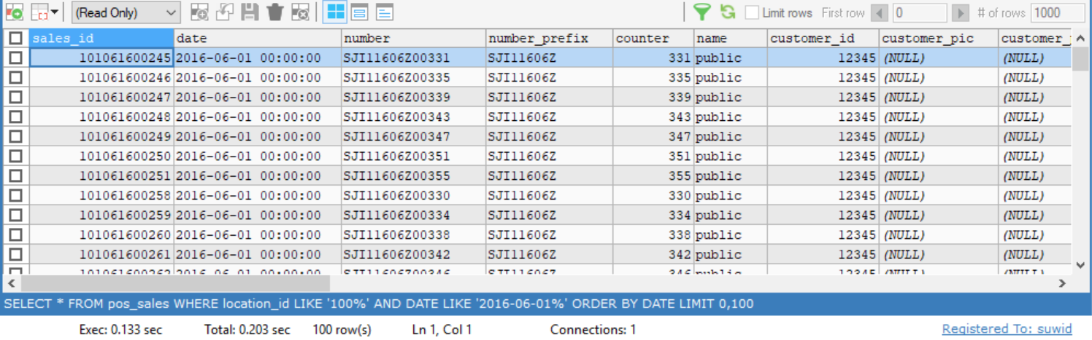
Gambar 4.3.Hasil Dengan Indexing
Berikut merupakan gambar susunan indexing pada table pos_sales yang sudah dibuat dan dirapikan , agar tidak terjadi pengulangan indexing pada kolom yang sama :
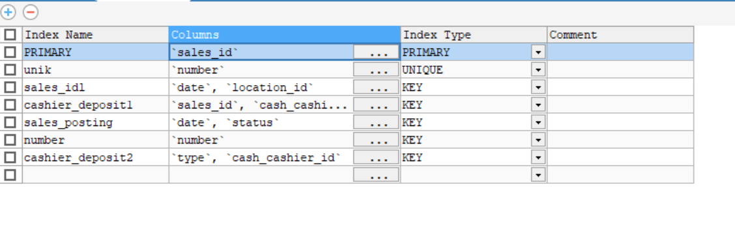
Gambar 4.4.Tabel pos_sales

    - Menambahkan Indexing pada database
Cara membuat index pada salah satu table,
- Siapkan software SQL Yog
- 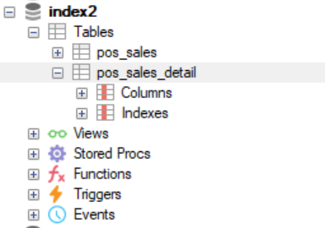
Gambar 4.5.Membuat Index

- Klik tanda tambah disalah satu tabel, lalu klik table dan klik kanan dibawah kolom Columns, ditulisan Indexes lebih tepatnya seperti gambar di bawah ini :
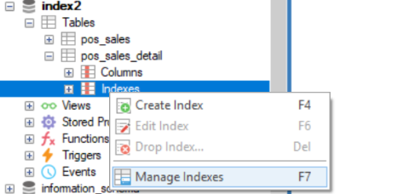
Gambar 4.6.Klik Kanan Kolom Indexes
- Lalu Klik Tulisan Manage Indexes
Gambar 4.7.Tabel Tanpa Index
- Akan terlihat seperti gambar diatas ,jika index masih kosong.
- Tambahkan index yang diinginkan (sesuai dengan kolom pada table tersebut ,kolom yang sering diakses)
- Coba tambahkan satu lalu klik save dikanan bawah ,

Gambar 4.8.Tombol Save
- Tunggu sampai ada tulisan ALTERED TABLE SUCCESFULLY

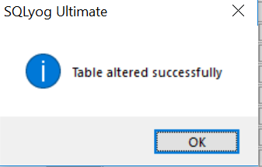
Gambar 4.9.Sukses Menambahkan Index

BAB V
PENUTUP

5.1. Kesimpulan
Dalam pembuatan, Pengoptimalan Database MySQL Dengan Metode Indexing Pada Tabel Data Transaksi dapat ditarik kesimpulan sebagai berikut :
Index pada database sangat berguna untuk meningkatkan performa SQL khususnya bagi database yang memiliki banyak tabel dan memiliki banyak baris pada setiap tabel. Karena apabila tidak menggunakan index pada database tersebut, maka pada saat pencarian sebuah data pada database akan memakan banyak waktu karena harus melakukan pencarian atau scanning pada semua baris pada tabel. Selain itu juga akan memakan banyak memori pada storage.
Tetapi penggunaan index ini harus tepat karena tidak semua database memerlukan index sehingga apabila akan membuat sebuah index pada database, diperlukan perencanaan dan strategi yang cermat.
Karena jika tidak direncakan terlebih dahulu dan tidak memiliki strategi yang baik, index yang dibuat akan memperumit pengguna dalam mencari sebuah data yang mereka cari. Sehingga akan menghasilkan data yang salah bagi pengguna lain yang membutuhkan data atau informasi dari database tersebut.

Saran
Dalam metode indexing pada table transaksi tersebut agar performa database tetap terjaga, dan saat menjalankan program POS tidak lambat, penulis menyampaikan beberapa saran yang ditunjukkan kepada PT DANACO GLOBAL SOLUSI :
- Untuk menjaga performa database yang lama ataupun yang baru, tetap perhatikan indexing pada kolom agar tidak terjadi indexing ganda pada beberapa kolom.
- Segera melakukan indexing disaat merasa pengaksesan ke table atau database tersebut sudah mulai melambat, jangan ditunggu sampai data menumpuk dan banyak, indexing akan menjadi sangat lama.

- Index pada database sangat berguna bagi pengguna yang menggunakannya tetapi harus hati – hati dalam menentukan tabel mana saja yang akan dibuat index dan perlukah tabel tersebut dibuat index atau tidak, agar tidak memperlambat performa dari sebuah SQL. Karena terlalu banyak index pun akan memperlambat kinerja sebuah database pada SQL.

DAFTAR PUSTAKA

Basis Data; Fathansyah, Ir.; CV. Informatika; 1999
Database System, Second Edition;Thomas Conolly dan Carolyn Begg , 2005|
Database System Concepts Second Edition; Hendry F. Korth and Abraham Silberschatz;University Of Texas at Austin;1991
Basis Data; Janner Simarmata & Imam Paryudi; Andi Offset;2005

LAMPIRAN

